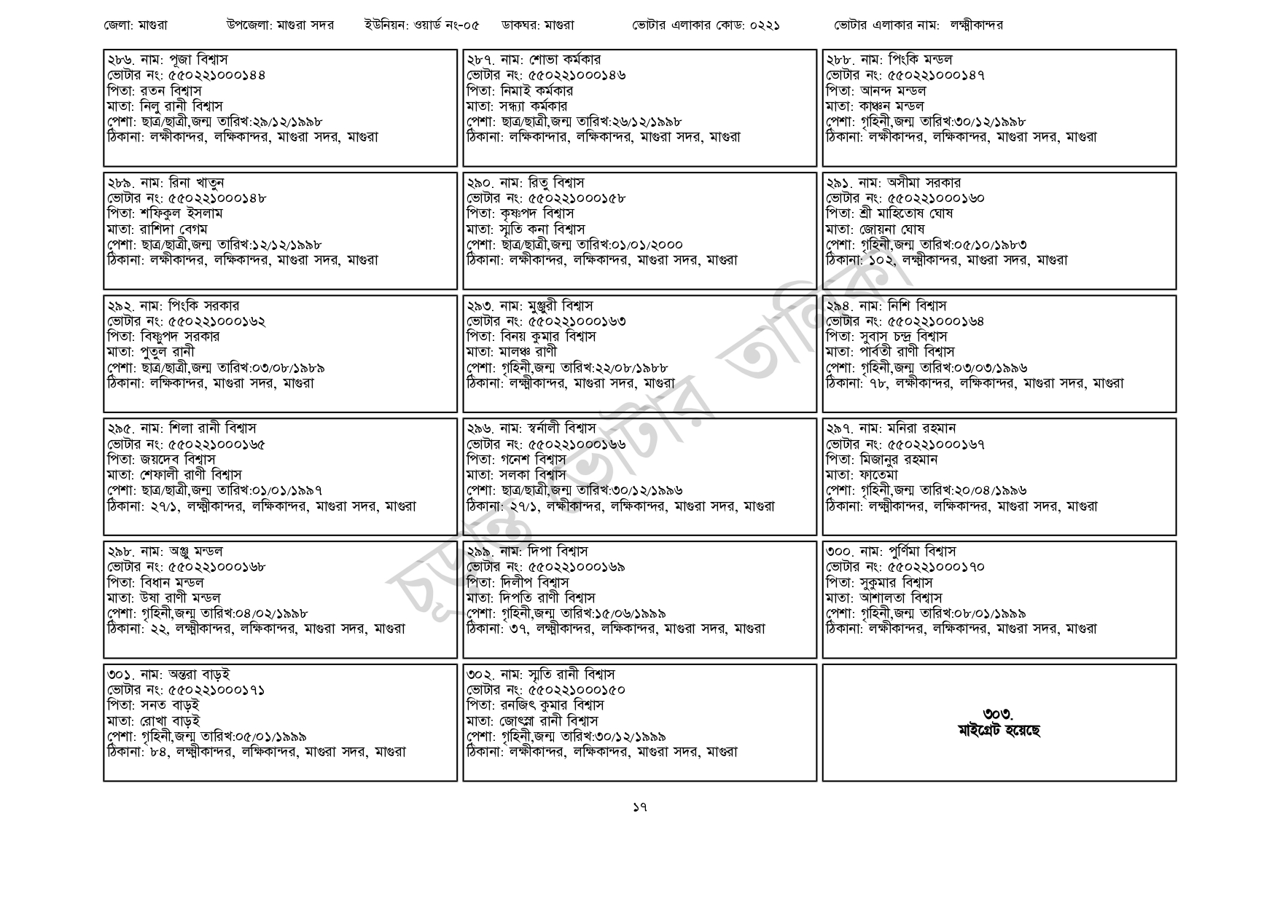
জেলা: মাগুরা
উপজেলা: মাগুরা সদর
ইউনিয়ন: ওয়ার্ড নং-০৫
ডাকঘর: মাগুরা
| ২৮৬. নাম: পূজা বিশ্বাস
পিতা: রতন বিশ্বাস
[ভোটার নং: ৫৫০ 221000144
মাতা: নিলু রানী বিশ্বাস
পেশা: ছাত্র/ছাত্রী, জন্ম তারিখ:২৯/১২/১৯৯৮
ঠিকানা: লক্ষীকান্দর, লক্ষিকান্দর, মাগুরা সদর, মাগুরা
| ২৮৯. নাম: রিনা খাতুন
[ভোটার নং: ৫৫0221000148 পিতা: শফিকুল ইসলাম
মাতা: রাশিদা বেগম
পেশা: ছাত্র/ছাত্রী, জন্ম তারিখ:১২/১২/১৯৯৮
ঠিকানা: লক্ষীকান্দর, লক্ষিকান্দর, মাগুরা সদর, মাগুরা
| ২৯২. নাম: পিংকি সরকার
[ভোটার নং: ৫৫০221000162 পিতা: বিষ্ণুপদ সরকার
মাতা: পুতুল রানী
পেশা: ছাত্র/ছাত্রী, জন্ম তারিখ:০৩/০৮/১৯৮৯
ঠিকানা: লক্ষিকান্দর, মাগুরা সদর, মাগুরা
| ২৯৫. নাম: শিলা রানী বিশ্বাস
[ভোটার নং: ৫৫0221000165 পিতা: জয়দেব বিশ্বাস
মাতা: শেফালী রাণী বিশ্বাস
পেশা: ছাত্র/ছাত্রী,জন্ম তারিখ:০১/০১/১৯৯৭
ঠিকানা: ২৭/১, লক্ষ্মীকান্দর, লক্ষিকান্দর, মাগুরা সদর, মাগুরা
| ২৯৮. নাম: অঞ্জু মন্ডল
ভোটার নং: ৫৫০ 221000১৬৮
পিতা: বিধান মন্ডল
মাতা: উষা রাণী মন্ডল
পেশা: গৃহিনী,জন্ম তারিখ:০৪/০২/১৯৯৮
ঠিকানা: ২২, লক্ষ্মীকান্দর, লক্ষিকান্দর, মাগুরা সদর, মাগুরা
৩০১. নাম: অন্তরা বাড়ই
[ভোটার নং: ৫৫0221000১৭১
পিতা: সনত বাড়ই
মাতা: রোখা বাড়ই
পেশা: গৃহিনী,জন্ম তারিখ:০৫/০১/১৯৯৯
ঠিকানা: ৮৪, লক্ষ্মীকান্দর, লক্ষিকান্দর, মাগুরা সদর, মাগুরা
| ২৮৭. নাম: শোভা কর্মকার
[ভোটার নং: ৫৫০221000146 পিতা: নিমাই কর্মকার
মাতা: সন্ধ্যা কর্মকার
ভোটার এলাকার কোড: ০২২১
পেশা: ছাত্র/ছাত্রী,জন্ম তারিখ: ২৬/১২/১৯৯৮
ঠিকানা: লক্ষিকান্দার, লক্ষিকান্দর, মাগুরা সদর, মাগুরা
| ২৯০. নাম: রিতু বিশ্বাস [ভোটার নং: ৫৫০221000১৫৮ পিতা: কৃষ্ণপদ বিশ্বাস
মাতা: স্মৃতি কনা বিশ্বাস
পেশা: ছাত্র/ছাত্রী,জন্ম তারিখ:০১/০১/২০০০
ঠিকানা: লক্ষীকান্দর, লক্ষিকান্দর, মাগুরা সদর, মাগুরা
| ২৯৩. নাম: মুঞ্জুরী বিশ্বাস
[ভোটার নং: ৫৫০221000163 পিতা: বিনয় কুমার বিশ্বাস মাতা: মালঞ্চ রাণী
পেশা: গৃহিনী,জন্ম তারিখ:২২/০৮/১৯৮৮
ঠিকানা: লক্ষ্মীকান্দর, মাগুরা সদর, মাগুরা
| ২৯৬. নাম: স্বর্নালী বিশ্বাস
ভোটার নং: ৫৫০221000১ পিতা: গনেশ বিশ্বাস
মাতা: সলকা বিশ্বাস
পেশা: ছাত্র/ছাত্রী,জন্ম তারিখ:৩০/১২/১৯৯৬
ঠিকানা: ২৭/১, লক্ষীকান্দর, লক্ষিকান্দর, মাগুরা সদর, মাগুরা
| ২৯৯. নাম: দিপা বিশ্বাস
ভোটার নং: ৫৫০২২১০০০১৬৯ পিতা: দিলীপ বিশ্বাস
মাতা: দিপতি রাণী বিশ্বাস
পেশা: গৃহিনী,জন্ম তারিখ:১৫/০৬/১৯৯৯
ঠিকানা: ৩৭, লক্ষ্মীকান্দর, লক্ষিকান্দর, মাগুরা সদর, মাগুরা
৩০২. নাম: স্মৃতি রানী বিশ্বাস
[ভোটার নং: ৫৫০221000150 পিতা: রনজিৎ কুমার বিশ্বাস
মাতা: জোৎস্না রানী বিশ্বাস
পেশা: গৃহিনী,জন্ম তারিখ:৩০/১২/১৯৯৯
ঠিকানা: লক্ষীকান্দর, লক্ষিকান্দর, মাগুরা সদর, মাগুরা
ভোটার এলাকার নাম: লক্ষ্মীকান্দর
| ২৮৮. নাম: পিংকি মন্ডল
[ভোটার নং: ৫৫০221000147 পিতা: আনন্দ মন্ডল
মাতা: কাঞ্চন মন্ডল
পেশা: গৃহিনী,জন্ম তারিখ:৩০/১২/১৯৯৮
ঠিকানা: লক্ষীকান্দর, লক্ষিকান্দর, মাগুরা সদর, মাগুরা
| ২৯১. নাম: অসীমা সরকার [ভোটার নং: ৫৫0221000১৬০ পিতা: শ্রী মাহিতোষ ঘোষ
মাতা: জোয়না ঘোষ
পেশা: গৃহিনী,জন্ম তারিখ:০৫/১০/১৯৮৩
ঠিকানা: ১০২, লক্ষ্মীকান্দর, মাগুরা সদর, মাগুরা
| ২৯৪ নাম: নিশি বিশ্বাস
[ভোটার নং: ৫৫0221000164
পিতা: সুবাস চন্দ্র বিশ্বাস
মাতা: পার্বতী রাণী বিশ্বাস
পেশা: গৃহিনী,জন্ম তারিখ:০৩/০৩/১৯৯৬
ঠিকানা: ৭৮, লক্ষীকান্দর, লক্ষিকান্দর, মাগুরা সদর, মাগুরা
| ২৯৭. নাম: মনিরা রহমান
ভোটার নং: ৫৫০221000167
পিতা: মিজানুর রহমান
মাতা: ফাতেমা
পেশা: গৃহিনী,জন্ম তারিখ:২০/০৪/১৯৯৬
ঠিকানা: লক্ষ্মীকান্দর, লক্ষিকান্দর, মাগুরা সদর, মাগুরা
৩০০. নাম: পুর্ণিমা বিশ্বাস
ভোটার নং: ৫৫০221000১ 70
পিতা: সুকুমার বিশ্বাস
মাতা: আশালতা বিশ্বাস
পেশা: গৃহিনী,জন্ম তারিখ:০৮/০১/১৯৯৯
ঠিকানা: লক্ষীকান্দর, লক্ষিকান্দর, মাগুরা সদর, মাগুরা
৩০৩.
মাইগ্রেট হয়েছে
১৭

